大竹县人民医院感染科大楼特殊病房改造工程
院内自主采购项目
（采购需求）
大竹县人民医院感染科大楼特殊病房改造工程院内自主采购项目

一、项目预算金额
本项目采购总预算为59114.91元（大写：人民币伍万玖仟壹佰壹拾肆元玖角壹分），供应商报价为本项目全部工作内容的价格体现，采购人无须另向供应商支付其他任何费用，采购人不因市场风险、价格波动等情况向供应商支付风险补偿和成本补偿等费用。
- 采购内容
采购人拟对院区感染科大楼部分病房进行特殊改造，改造内容包括:软包墙面、PVC橡胶地面、石膏板吊顶、成品软包马桶、成品软包洗手台、监控系统、人脸识别系统等。
本项目工程采购内容，详见附件：工程量清单（以采购人官网挂网工程量清单为准）、施工图（如有）等。
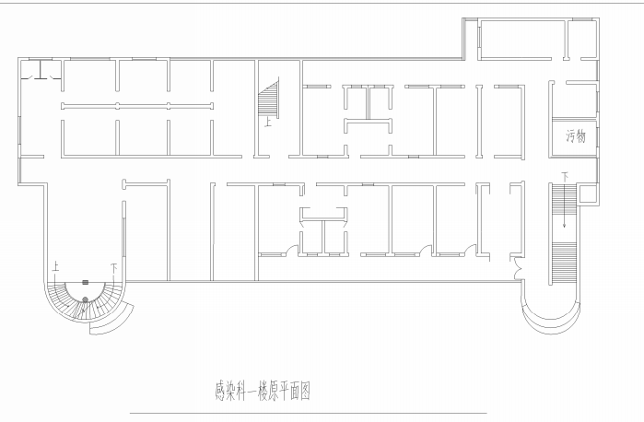改造前平面图
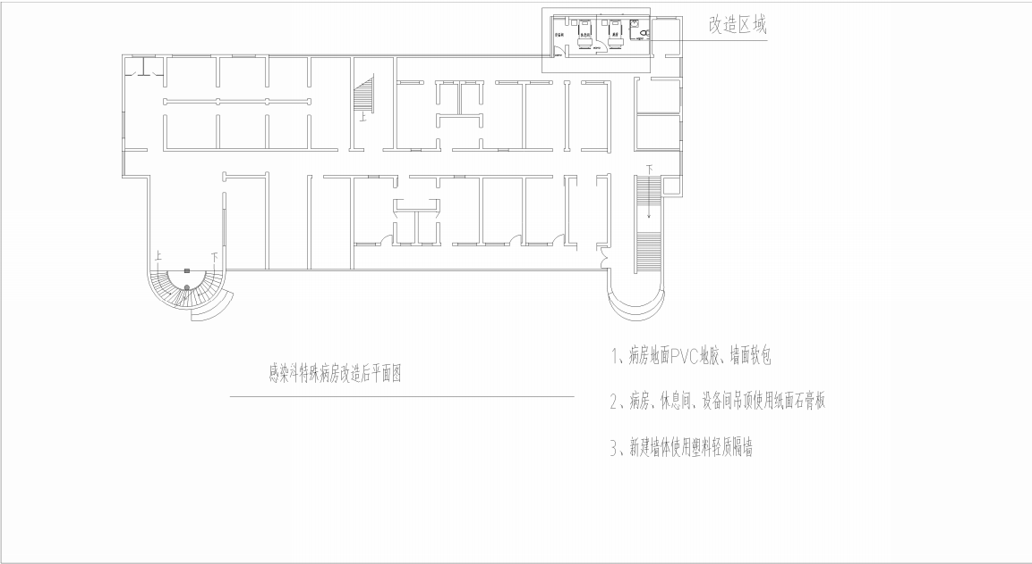
改造后平面图
三、技术、服务要求
1、工程质量要求：供应商按采购人提供的有关图纸（如有）、设计说明（如有）、工程量清单和相关要求进行施工，严格执行国家和地方最新的施工规范、安全操作规范、防火安全规定，严格按照施工设计要求保质保量进行施工，确保工程质量达到国家现行建筑工程施工质量验收统一标准。若供应商响应文件中承诺的质量高于国家标准的，执行响应文件中承诺的质量标准，但结算时除合同另有约定外，不得增加费用。
2、材料要求：
2.1供应商按要求提供施工材料，所有材料均为合格的全新货物，不符合工程量清单、施工图纸（如有）、国家及地区相关规范和质量标准的材料不得采用。
2.2供应商提供的材料和设备，在使用前必须经采购人进场验收后方可使用，但经采购人同意后使用的材料和设备并不等同于工程质量合格。
2.3为了保证工程质量，采购人有权随时要求供应商提供材料和设备的产品合格证、保修证书等供核对。如果供应商没有或者无法向采购人提供上述资料，采购人可以拒绝供应商使用相关材料、设备。
3.施工要求：供应商按本项目要求、工程量清单、设计图纸及国家和地区相关规范和质量标准进行施工。
4.安全责任：供应商按国家及地区有关安全文明施工的要求，在工程实施地点范围内，所有安全责任均由供应商承担。

5.其它要求：

5.1供应商在施工过程中以及工程竣工未移交采购人之前，供应商应负责对项目现场的一切材料、设施和装修工程成品、半成品进行保护，如发生丢失或损坏，在供应商无法证明是由于采购人过错导致丢失或损坏的情况下，均由供应商自行承担相关损失；
5.2供应商施工过程中，与施工的相关材料、垃圾需堆放在采购人指定地点，不得随意堆放，建筑垃圾及生活垃圾不得滞留现场，应随生产清运，施工现场施工机械、垃圾清理运输费等由供应商自行承担，如有损坏或污染环境，由此所造成的经济损失，由供应商负责赔偿；
5.3供应商施工过程中应保证施工内外的设施、设备、环境无污染、无损坏，若有损坏，应保证将设施、设备、环境恢复原样，相应费用由供应商自行承担；
5.4施工期间，采购人不定期对施工现场进行巡视监督，对于不规范的施工情况或发现工程质量问题的，供应商应无条件完成整改（整改费用由供应商自行承担），直至工程合格为止；

5.5供应商未经采购人同意，不得擅自拆改原建筑物结构或设备管线等，由此发生的损失或事故，由供应商负责承担全部责任，且采购人有权从供应商工程款中扣除相应金额。

5.6工程在竣工验收合格并交付采购人使用前，供应商应负责清理并打扫工地现场。如供应商拒绝清理并打扫，采购人可以拒绝接收工程使用并有权聘请其他人员清理工地现场，由此发生的清理费用采购人可以从供应商工程款中予以相应扣除。
6、采购人不因市场风险、价格波动等情况向供应商支付风险补偿和成本补偿等费用。
7、漏项工程处理：施工过程中，发现工程量清单或施工图（如有）存在漏项工程的，该漏项工程作为本项目采购需求的组成部分，超出暂列金部分采购人和供应商可以签订不超过成交金额百分之十的补充合同。
8、供应商应该安全、文明施工，并自行承担施工过程中发生的安全事故、责任事故及给采购人、第三方造成的全部损失。本项目约定由供应商提供设施设备、工具、物资、耗材的，供应商选用符合国标或国家强制要求的、三级甲等综合医院的运行标准的产品，并由供应商自行承担费用。若供应商提供假冒伪劣产品或有毒有害产品或存在安全隐患的产品而造成人身伤害或经济损失事件发生，其造成的后果由供应商自行承担全部责任。
供应商在指定的区域内进行工作，供应商做好各项安全保障工作和预案，做好员工安全教育工作，确保员工安全及职业健康，严格执行国家相关法律法规、安全规章制度，采取有效的安全措施，合同履行过程中由供应商及员工原因造成的一切安全事故、人身伤亡、经济损失均由供应商自行负责承担，其责任与采购人无关。若供应商造成采购人损失的，包括但不限于采购人本身的财产损失或人身伤害或由此而导致的采购人对任何第三方的法律责任等，供应商对此均应承担全部的赔偿责任和法律责任。
四、商务要求
1.工期要求：双方签订采购合同生效之日起 20日内完成。项目交付采购人之前，项目标的的损毁、灭失风险由供应商承担。
2.施工地点：四川省大竹县白塔街道青年路99号，大竹县人民医院感染科大楼。
3.合同定价方式：固定总价
4.付款方式：
4.1工程完工，经双方共同验收合格后，采购人收到发票后15日内支付合同总金额97%，剩余合同总金额3%于质保期满验收合格后15日内付清。
4.2每批次款项在采购人收到供应商足额有效发票及上述有效资料后30日内支付，供应商承诺保证不拖欠农民工工资。

